Напомните детям о правилах безопасности в преддверии весенних каникул!

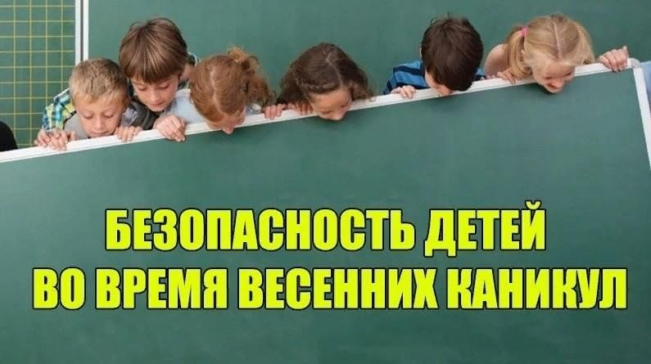
Приходу весны радуются все, особенно дети: совсем скоро начнутся долгожданные весенние каникулы.
Уважаемые родители и педагоги, следует напомнить школьникам о соблюдении правил безопасного поведения в эти свободные от учебы и родительского контроля дни. Поговорите с детьми о правилах безопасного поведения.
1. Пожарная безопасность.
Не оставляйте малолетних детей одних дома без присмотра, убирайте с видного места спички, зажигалки в недоступные для детей места. Обязательно проведите с детьми беседу на общеизвестную тему: «Спички детям - не игрушка». Трагические случаи наглядно доказывают: главная причина гибели детей на пожаре кроется в их неумении действовать в критических ситуациях. Во время пожара у маленьких детей срабатывает подсознательный инстинкт: ребенок старается к чему-то прижаться, куда-то спрятаться, ищет мнимое убежище - под кроватью, под столом. Там и настигает его беда. Поэтому обязательно научите ребенка действиям при пожаре, покажите ему возможные выходы для эвакуации. Очень важно научить детей не паниковать и не прятаться в случае пожара. Чувство опасности, исходящее от огня, ребенку нужно прививать с раннего детства. Соблюдение правил безопасности должно войти в привычку каждого.
2. Правила безопасности на дорогах и улице.
Научите ребенка осторожности на дороге, ориентации по основным знакам дорожного движения и правилам безопасного передвижения по травмоопасным местам, а также расскажите ему о правилах личной безопасности. Нельзя гладить и тем более дразнить бездомных животных. Не рекомендуется разговаривать с незнакомыми людьми. Нельзя без ведома родителей уходить в лес, на водоемы. Категорически запрещается играть вблизи проезжей части, а также ходить на пустыри, заброшенные здания, свалки.
3. Правила безопасного поведения на водоемах.
Как известно, дети младшего и среднего школьного возраста - самые любознательные исследователи. Именно любопытство приводит детей на потерявший прочность весенний лед, где их может подстерегать смертельная опасность. Весной от водоёмов стоит держаться подальше и детям, и взрослым.
4. Правила безопасности в быту.
Дети должны знать о том, что без присмотра взрослых нельзя принимать лекарственные препараты, пользоваться не освоенными ими ранее электроприборами. Взрослые также должны позаботиться и о том, чтобы строительные инструменты, такие как дрели, пилы, ножовки и т.п. хранились в недоступных для ребёнка местах.
И самое главное, выучите с детьми наизусть номера телефонов вызова экстренных служб: 101 - «Служба спасения»; 102 - «Полиция»; 103 - «Скорая медицинская служба» 112 – «Единый номер вызова экстренных оперативных служб».
Позаботьтесь сегодня о том, чтобы завтра беда обошла ваш дом, вашу семью стороной. Важно помнить и о том, какой пример подаём нашим юным согражданам мы, взрослые. Помните: вы – главный ориентир для ваших детей, от вас зависит отношение ребёнка к правилам безопасности. И пусть долгожданная весна принесёт всем только положительные эмоции.

В разделе портала «Гражданская оборона и защита населения и территории от ЧС» можно ознакомиться с памятками по правилам безопасности в различных ситуациях, оказанию помощи пострадавшим и др.

